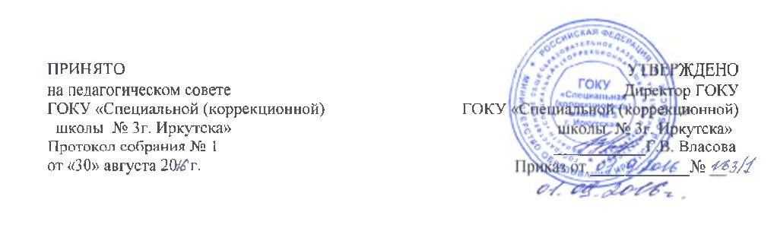

ПОЛОЖЕНИЕ
о методическом совете школы
ГОКУ «Специальной (коррекционной) школы №3 г. Иркутска»

1. Общее положение

1. Совет функционирует в течение 2-х лет и формируется из учителей и воспитателей. Высшей и первой квалификационных категорий. В состав Совета входят председатели МО. Совет состоит из 5-6 человек, Председателем Совета избирается завуч школы.
2. Методический Совет школы подотчетен высшему органу педагогическому Совету школы.
3. В своей работе Совет ориентируется на реализацию единой методической темы школы.
4. Методический Совет является органом, координирующим и контролирующим работу МО, объединяющих учителей различных специальностей.
5. Совет утверждает председателей МО.
6. Совет планирует проведение - практических конференций, и других форм работы, которые служат для повышения педагогического мастерства учителя и для пропаганды передового опыта педколлектива школы,
7. Заседания Совета проводятся 1 раз в четверть.
8. Материалы конференций, практикумов, докладов сдаются в методическую "копилку".
9. Методический Совет оказывает помощь МО, - при проведении выставок, отчетов, обобщений педагогического опыта учителей.

2. Документация методического Совета школы

1.Положение о методическом Совете.
2.План работы на год.
3.Методическая "копилка" докладов, сообщений, методических разработок, рекомендаций.

